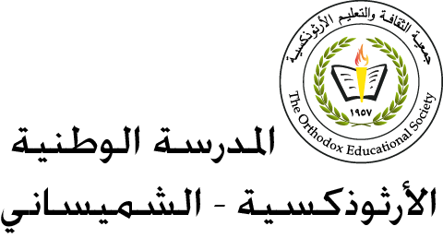

**خطّة الصّف التّاسع -الدبلوما الدّولية IB**

التّاريخ: السبت 9/9/2023 – الخميس 21/9/2023

**الصّفّ: التّاسع المادّة: اللّغة العربيّة (محور البراعة البشريّة) عدد الحصص الأسبوعيّة: 3 ساعات**

متيمبيبةرىاا

**الواجبات:**

**الأهداف:**

* **يقدّر الطّالب دور الإنسان على مرّ العصور .**
* **يستكشف أهميّة الابتكارات وأثرها على كوكب الأرض وعالمنا الإنسانيّ.**
* **يبيّن الطّالب أهميّة التّنمية المستدامة في الحياة الإنسانية.**

**مصادر التّعلّم (المراجع):**

أوراق العمل/ الشبكة المعلوماتيّة